BÀI TẬP THỰC HÀNH SESSION 12 - EX 04
Đề tài: Triển khai Hệ thống Clinic-Cloud, Quản lý 1,000 hồ sơ bệnh nhân và Kiểm thử tài liệu SRS

PHẦN 2. TRIỂN KHAI: HỆ THỐNG CLINIC-CLOUD TÍCH HỢP (RÚT GỌN)

2.1. Đặc tả SRS module 'Bệnh án điện tử' với 4 tiêu chuẩn bảo mật
- Phân quyền truy cập (Access Control): Lễ tân chỉ được thao tác thông tin hành chính; Bác sĩ điều trị có quyền xem và cập nhật bệnh án chuyên môn.
- Mã hóa dữ liệu (Data Encryption): Mã hóa hồ sơ bệnh lý trên đám mây Clinic-Cloud và ẩn một phần Số điện thoại (ví dụ: 0901-***-567).
- Sao lưu định kỳ (Automated Backup): Hệ thống tự động sao lưu dự phòng lúc 23:00 hằng ngày để chống mất mát dữ liệu.
- Theo dõi truy cập (Audit Log): Ghi vết toàn bộ lịch sử tài khoản và thời gian mở xem hoặc chỉnh sửa hồ sơ.

2.2. Quản lý 1,000 hồ sơ Excel chuẩn Database Mindset & Xử lý bẫy AutoFilter
- Chuẩn Database Mindset: Bảng dữ liệu 1,000 bệnh nhân (Sheet DanhSachBenhNhan) dùng duy nhất 1 dòng tiêu đề, mỗi dòng là 1 bản ghi độc lập, tuyệt đối không gộp ô (No Merge Cells).
- Cách xử lý bẫy hàng nghìn ô trống làm đứt quãng AutoFilter (3 bước):
• Bước 1 (Khóa chính liền mạch): Điền kín 100% cột ID Hồ Sơ từ dòng 2 đến dòng 1001.
• Bước 2 (Lấp nhanh ô trống trong 1 giây): Bôi đen vùng bảng A1:I1001 -> Nhấn F5 -> Special -> Blanks -> Nhập 'N/A và nhấn Ctrl + Enter.
• Bước 3 (Khóa vùng lọc): Quét chọn đủ vùng A1:I1001 trước khi bật lọc Ctrl + Shift + L.

2.3. Trình bày số liệu dịch bệnh bằng Donut Chart tối giản
Sử dụng hàm =COUNTIF tại Sheet BaoCaoDichBenh để tổng hợp tự động 1,000 ca bệnh và biểu diễn bằng biểu đồ Donut tối giản:
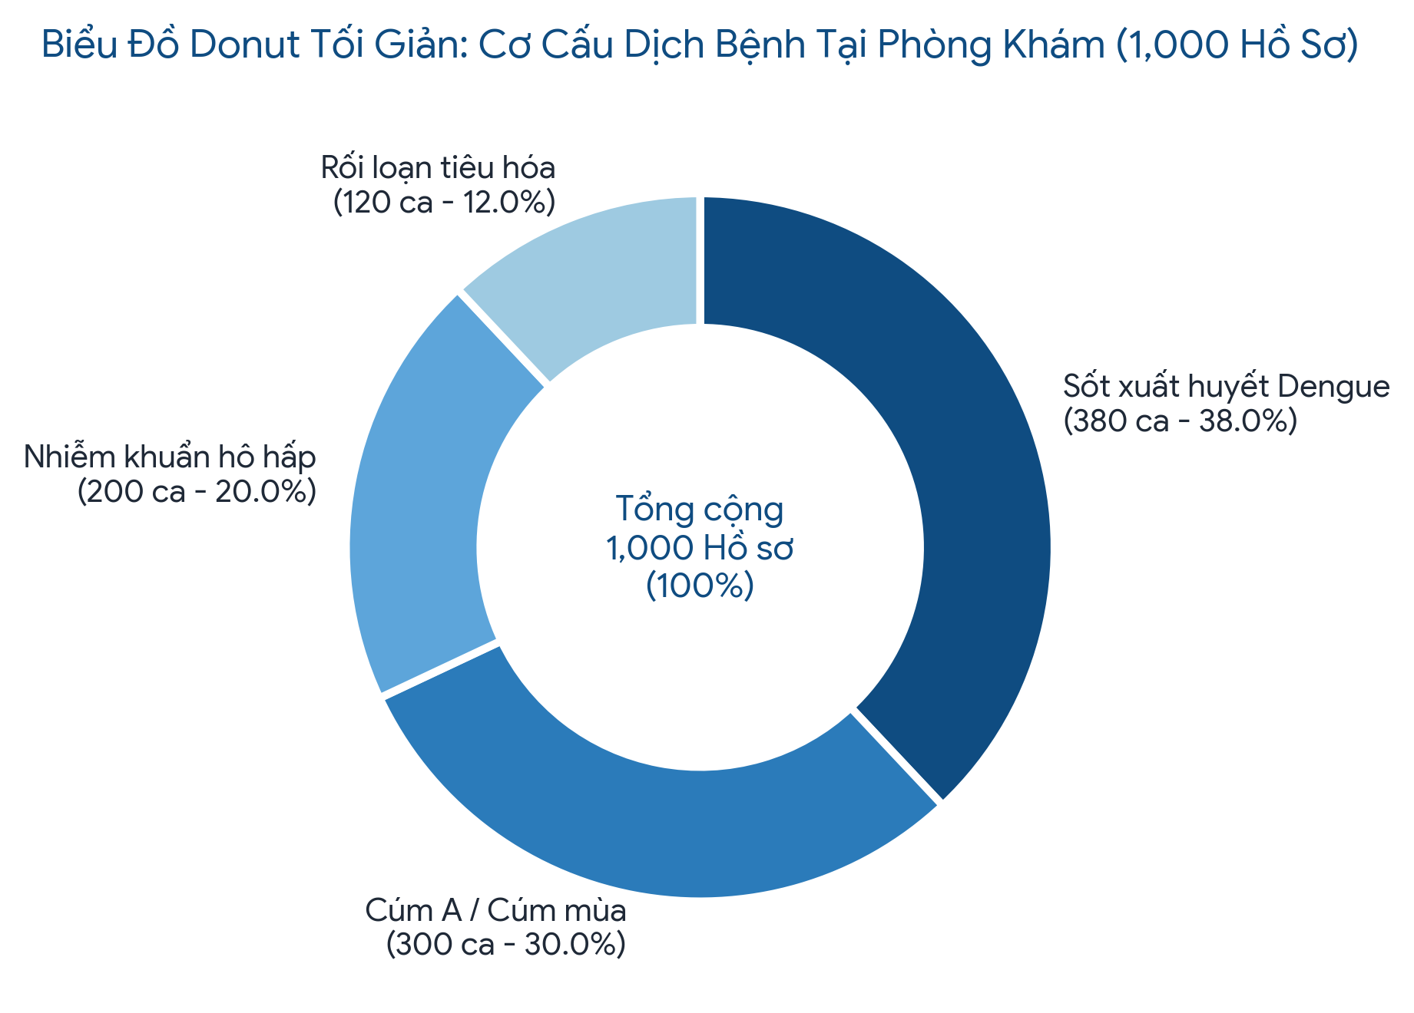
Hình 1: Biểu đồ Donut Chart tối giản thống kê cơ cấu 4 nhóm dịch bệnh trên 1,000 hồ sơ bệnh nhân.

PHẦN 3. KIỂM THỬ: KHẮC PHỤC LỖI GÁN NHẦM HEADING STYLES BẰNG CTRL + SHIFT + N
Bước thực hiện | Thao tác trên Microsoft Word | Kết quả đạt được
Bước 1: Phát hiện lỗi | Mở Navigation Pane (Ctrl + F), nhấp vào đoạn văn dài bị lọt vào cây tiêu đề. | Con trỏ chuột nhảy đến đúng đoạn văn đang bị dính nhãn Heading.
Bước 2: Chuẩn hóa nhanh | Đặt con trỏ tại đoạn văn đó và nhấn tổ hợp phím Ctrl + Shift + N. | Word gỡ bỏ nhãn Heading và trả đoạn văn về kiểu Normal chuẩn ngay lập tức.
Bước 3: Cập nhật Mục lục | Nhấp chuột phải vào Mục lục đầu bài -> chọn Update Field -> Update entire table. | Đoạn văn bị lỗi biến mất khỏi thanh điều hướng và Mục lục trở lại gọn gàng.

